小学校２年生 算数 単元名 １４ 長さをはかろう NO１

（ ）年（ ）組（ ）ばん

模範解答 名前（ ）
１ テープの 長さは 何ｍ何ｃｍ ですか。 （１０点×２問）

点
（１）
ｍ ｃｍ

（２）
ｍ ｃｍ

２ 同じ 長さを みつけて せんで むすびましょう。 （１０点×６）

１ｍ
１８０ｃｍ



１ｍ１８ｃｍ
１００ｃｍ



１ｍ１０ｃｍ
１９２ｃｍ


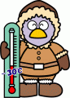
１ｍ８０ｃｍ
１１８ｃｍ



１ｍ９２ｃｍ
１０８ｃｍ



１ｍ０８ｃｍ
１１０ｃｍ

《わけ》

３ こくばんの よこの 長さを はかるには
どの ものさしを つかえば よいでしょうか。
ア、イから １つ えらんで ○をつけ、
その わけも かきましょう。
ア ３０ｃｍの ものさしを つかう。
イ １ｍの ものさしを つかう。

小学校２年生 算数 単元名 １４ 長さをはかろう NO２
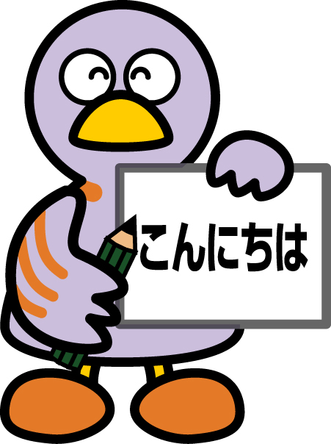
（ ）年（ ）組（ ）ばん

模範解答 名前（ ）
１ □に あてはまる 数や 長さの たんいを かきましょう。

点
（１０点×８問）
２００

（１）２ｍ ＝ ｃｍ
１０８
（２）１ｍ８ｃｍ ＝ ｃｍ
３
（３）３００ｃｍ ＝ ｍ
３
１
（４）１０３ｃｍ ＝ ｍ ｃｍ
（５）つくえの たての 長さ ・・・４０ ｃｍ
（６）算数の 本の あつさ ・・・ ６ ｍｍ
（７）きょうしつの たての 長さ・・・ ８ ｍ
（８）はがきの よこの 長さ ・・・１０ ｃｍ

２ 黒ばんの たての長さと よこの長さを はかりました。
どちらが どれだけ 長いでしょうか。 （式１０点，答え１０点）

１ｍ７０ｃｍ
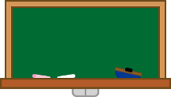
しき
１ｍ７０ｃｍ＝１７０ｃｍ
１７０－８０
８０ｃｍ

こたえ
黒ばんのよこの長さが９０ｃｍ長い

